Бывает улица очень опасной И в городе, и в глуши.
Дорожные правила знать прекрасно
Все должны малыши.

Может возникнуть вопрос: зачем объяснять детям особенности

движения транспорта, если малыш все равно переходит дорогу, только держась за руку взрослого?
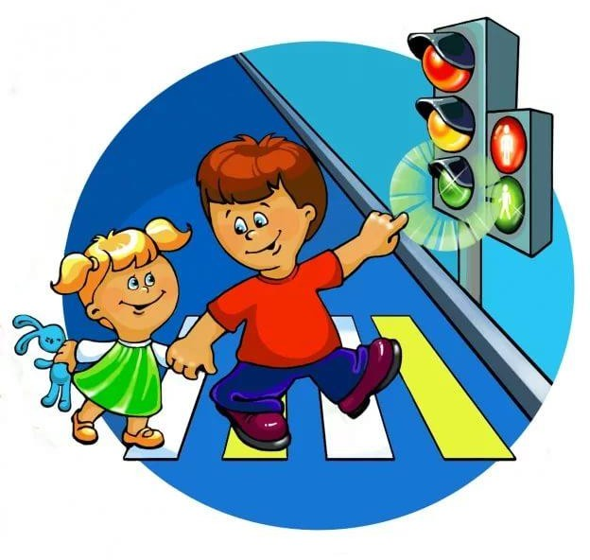
Но мы всегда должны помнить о том, что формирование сознательного поведения – процесс длительный. Это сегодня ребенок всюду ходит за ручку с мамой, а завтра он станет самостоятельным. Познакомимся с некоторыми особенностями восприятия дошкольников.
В 3-4 года ребенок может и не отличить движущуюся машину от стоящей, но он убежден, что машина останавливается мгновенно. Только к 6 годам он видит боковым зрением 2/3 того, что видит взрослый, но не может определить, что движется быстрее велосипед или спортивная машина, не умеет
правильно распределять внимание и отделить существенное от незначительного. К 7 годам ребенок начинает отличать правую сторону дороги от левой. И только к 8 годам - ребенок может мгновенно отреагировать на оклик и т. д. имеет опыт пешеходного передвижения по дороге; активно осваивает основные навыки езды на велосипеде (умеет объезжать препятствия, делать крутых повороты); умеет определять источник шума, устанавливает связь между величиной предмета, его удаленностью и временем (чем ближе автомобиль, тем он больше); может отказаться от начатого действия (ступив на проезжую часть, вновь вернуться на тротуар).
Итак, работа по обучению детей правилам грамотного поведения на улице, на природе и дома – это работа не одного дня. Для того, чтобы она принесла результаты, недостаточно одного занятия или беседы с

детьми. Работа должна быть систематической. И еще одно важное требование: детям недостаточно только теоретических знаний, они должны применять их на практике.
- Никогда в присутствии ребёнка не нарушайте ПРАВИЛА ДОРОЖНОГО ДВИЖЕНИЯ;
- Никогда не бегите с ребенком к стоящему общественному транспорту. В спешке вы можете потерять контроль и над собой, а главное над ребенком - это раз. Вы можете, поскользнувшись упасть и уронить ребенка - это два. И самое главное - вы создаете ребенку "страшную" стрессовую ситуацию: не успеем, потеряюсь, мама (папа) уедут, а я останусь один на остановке – это три;
- Напоминайте основные правила дорожного движения своим детям каждый день;
- Учите дошкольника переходить проезжую часть только по пешеходному переходу и только шагом;
- Не позволяйте ребёнку играть на дороге или вблизи проезжей части;
- Не оставляйте ребёнка одного на дороге, остановке, около транспортных средств;
- Дома и по дороге (куда бы вы не шли!), проводите беседы с детьми по
ПРАВИЛАМ ДОРОЖНОГО ДВИЖЕНИЯ;
- Читайте детям литературу, загадывайте загадки, рисуйте ситуации с транспортом, рассматривайте различные
картинки.
Ребенок учится законам улицы, беря пример с ВАС – родители!
Уберечь ребенка от беды на дорогах – долг взрослых.

